Exercícios EX 01 – Criar um Projeto Maven do Zero

- Este é um exercício extra que não é pré-requisitos para os demais exercícios.

- Abra o Eclipse.

- Abra o Menu: File – New – Other

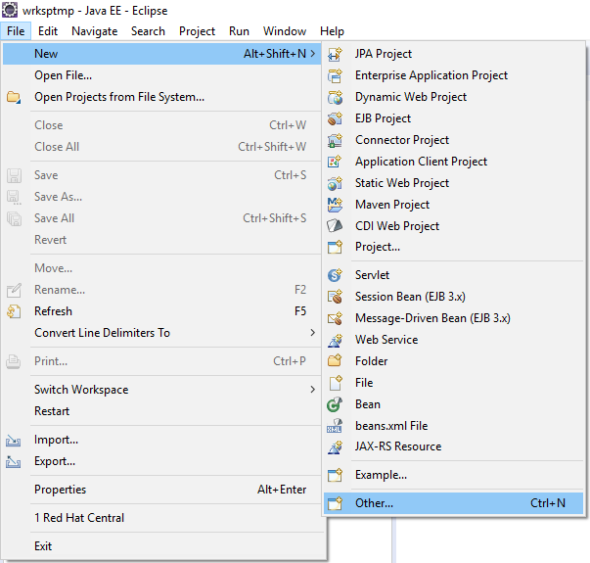

- Escolha a opção Maven – Maven Project

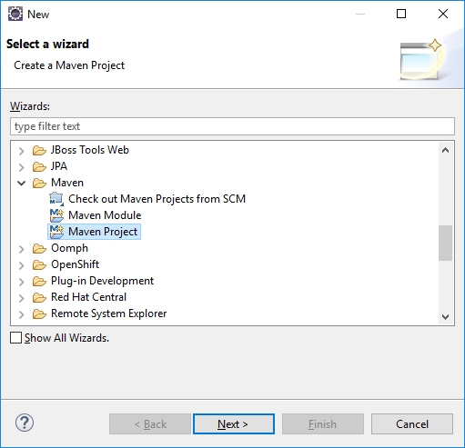

- Ative o checkbox “Create a simple project (skip archetype selection)” e clique em next.

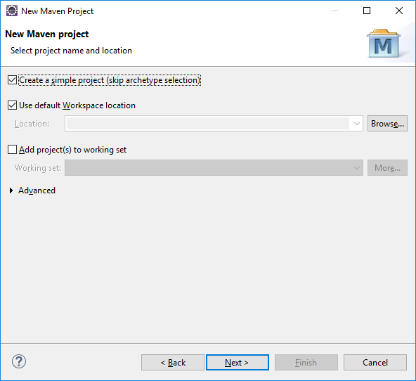

- Preencha as informações de “Group Id”, “Artefact Id”, “Version”, “Packaging” (jar, war, ear, pom) conforme abaixo e clique em “Finish”.
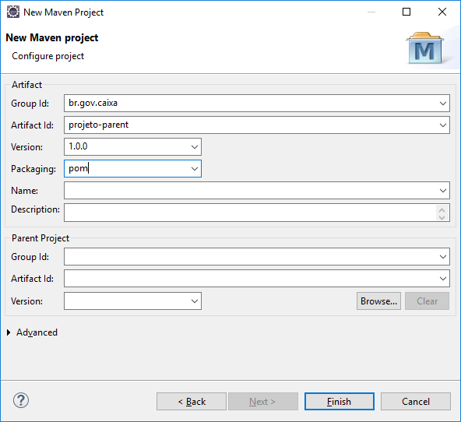

- Observe o projeto a esquerda.

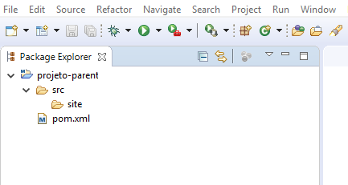

- Delete a pasta src, pois esse projeto será o projeto pai de outros.
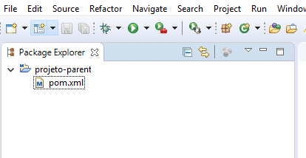
- Abra o arquivo pom.xml e mude a aba de visualização para “pom.xml”

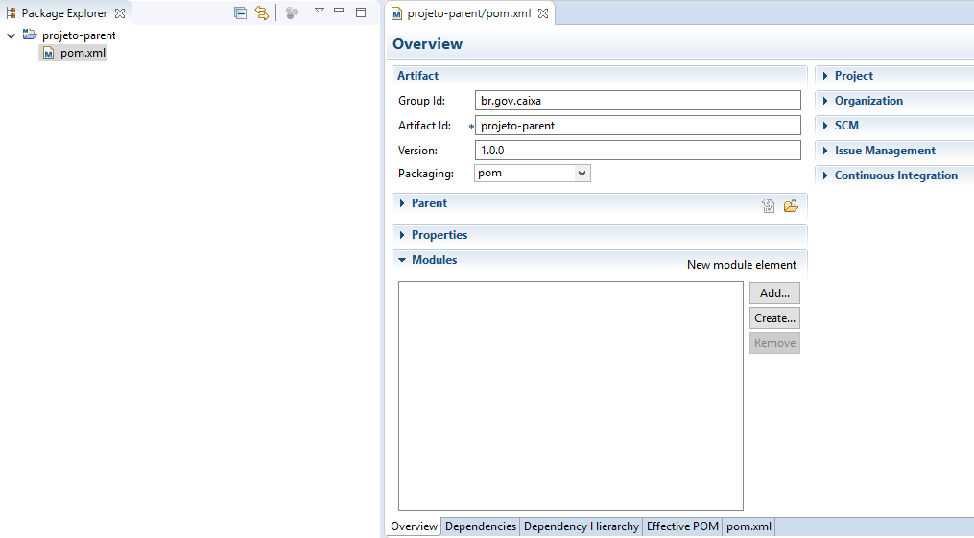

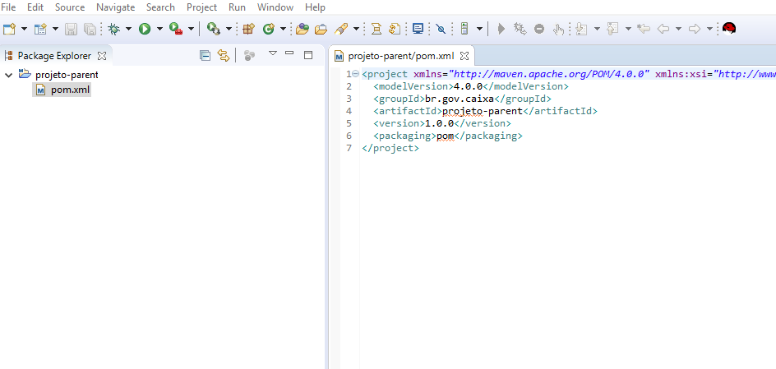
- Clique com botão direito do mouse em cima do projeto e escolha “New – Other”
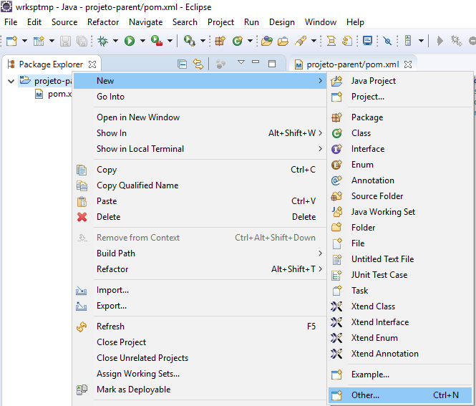
- Escolha “Maven – Maven Module”

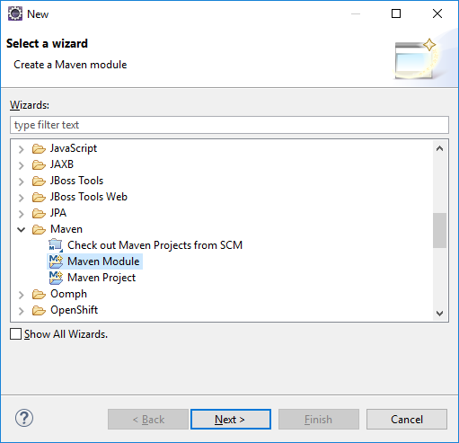

- Vamos criar um subprojeto que representaria um componente. Novamente, ative o checkbox “Create a simple project (skip archetype selection)”, preencha o nome do modulo como “projeto-componente” e clique em “Next“ (não clique em Finish).

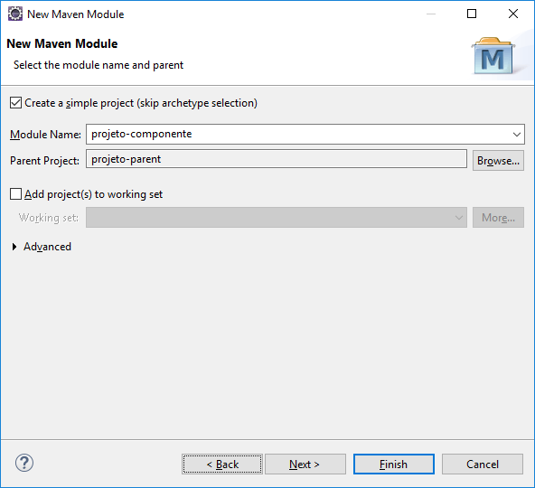

- Vamos manter o package como jar. Nessa tela podemos confirmar se os dados estarão corretos (versão do modulo, group id, ajustar descrição etc). Clique em Finish.
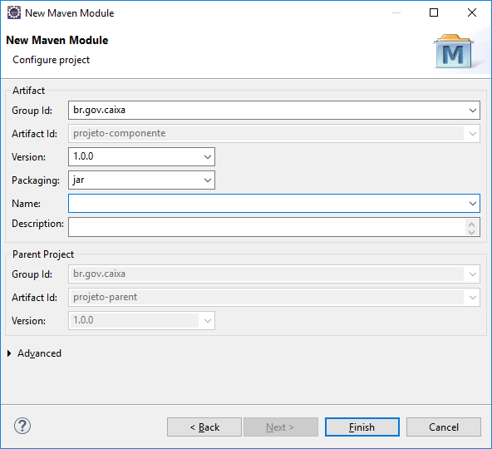

- Verifique a criação do sub-projeto.
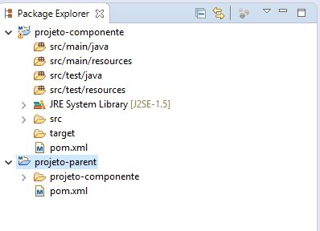
- Embora a visualização não seja muito amigável, podemos confirmar essa dependêcia (Parent-Child) olhando o pom.xml do projeto “pai”.

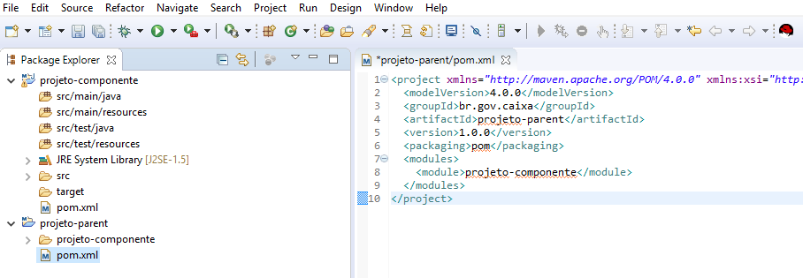

- Abrindo o projeto “filho”, observamos a configuração do projeto indicando qual é o projeto “pai”.

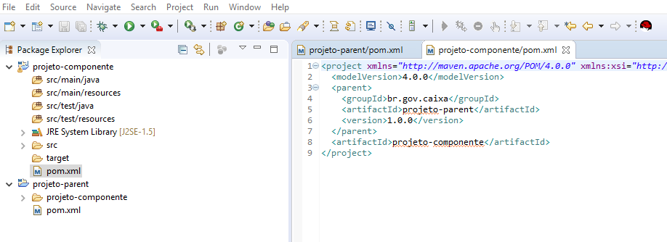

- Vamos acrescentar a tag do packaging “jar” que o plugin não adicionou.

- Posicione o cursor ao final da linha “<artifactId>projeto-componente</artifactId>”, tecle Enter (para quebra de linha) e aperte “CTRL + Espaço”. Irá exibir uma lista de possíveis Tags para o schema do pom.xml. Escolha “packaging” e dê um clique duplo.
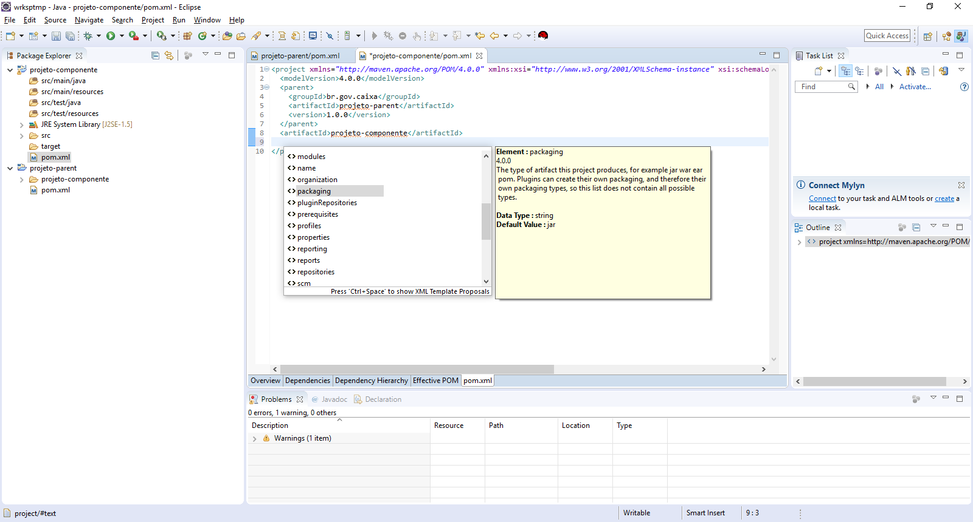
- Posicione o cursor entre a tag de aburtura e fechamento, aperte “CTRL + Espaço” e escolha a opção “jar” (Ou simplesmente digite “jar”).
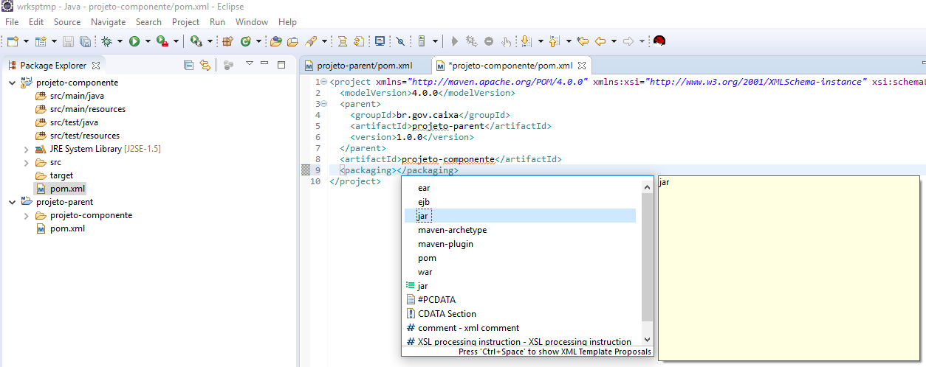
- Clique na Seta preta do Botão “Run” selecione “Run as – Maven Install”
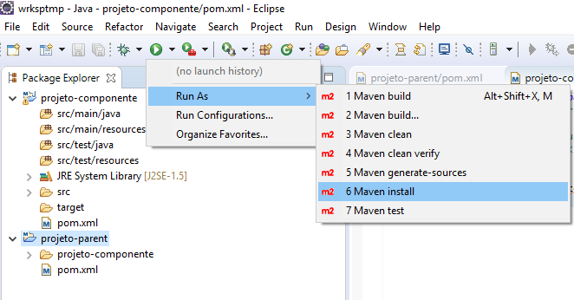
- Verifique na aba Console abaixo o resultado do build do projeto. Observe que o processo foi tanto para o projeto “pai” quanto para o “filho”.
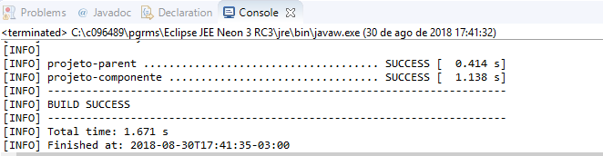
- Abra a pasta target do projeto filho e observe o arquivo “jar” criado.

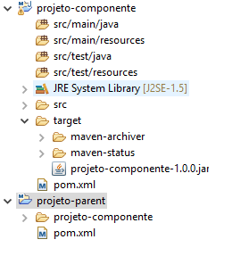

- Para exercitarmos mais um pouco, vamos cria outro módulo (projeto “filho”) porém usando um archetype para projeto web.

- Selecione o Projeto pai “projeto-parent”, botão direito – New – Other.

- Escolha Maven – Maven Module, como anteriormente.

- Digite “projeto-web” em Module Name (Não ative o checkbox “Create simple project”) e clique em Next.
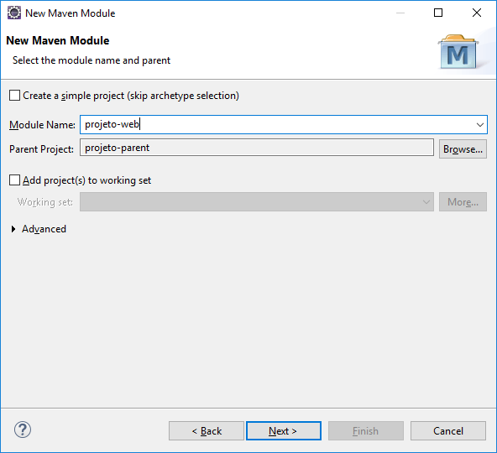
- Em Catalog, escolha “Internal” e na lista e opções que aparecerá abaixo, escolha “maven-archetype-webapp” na coluna do “Artefact Id”. Clique em Next.
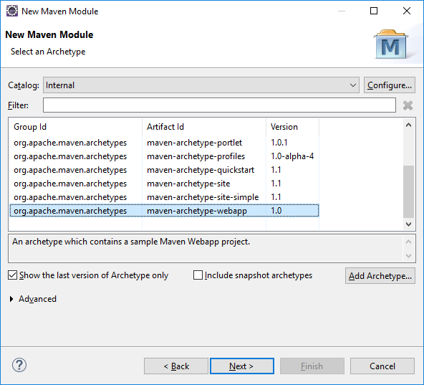

- Verifique os dados e clique em Finish.

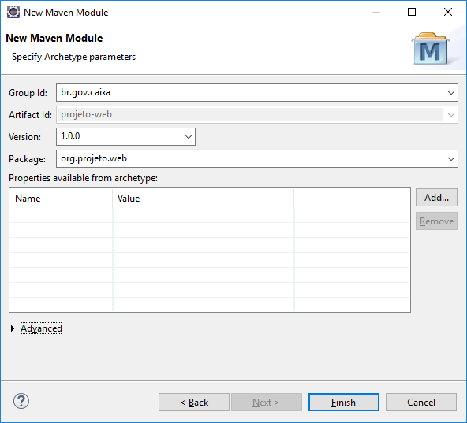

- O Projeto Web será criado, porém apresentará alguns erros que iremos tratar.

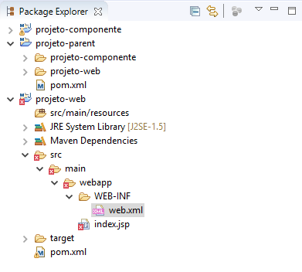

- Vá na aba “Problems” e visualize o problema (mude a largura da coluna “Description”, se necessário).

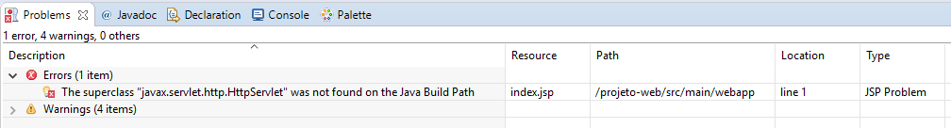

- Abra o arquivo pom.xml do projeto web.

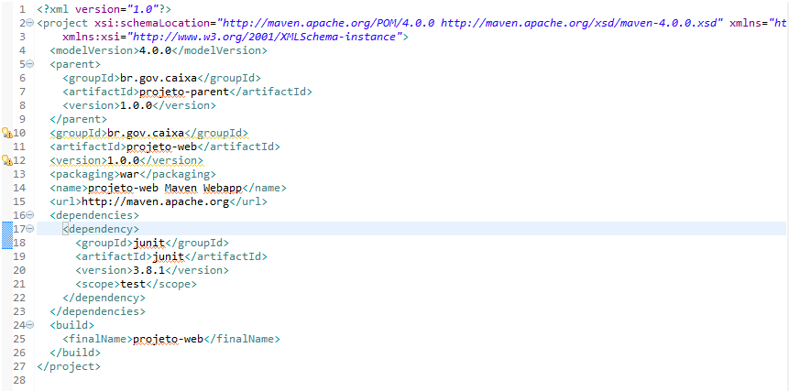

- Altere o pom.xml conforme abaixo.

<?xml version="1.0"?>
<project
xsi:schemaLocation="http://maven.apache.org/POM/4.0.0 http://maven.apache.org/xsd/maven-4.0.0.xsd"
xmlns="http://maven.apache.org/POM/4.0.0" xmlns:xsi="http://www.w3.org/2001/XMLSchema-instance">
<modelVersion>4.0.0</modelVersion>
<parent>
<groupId>br.gov.caixa</groupId>
<artifactId>projeto-parent</artifactId>
<version>1.0.0</version>
</parent>
<groupId>br.gov.caixa</groupId>
<artifactId>projeto-web</artifactId>
<version>1.0.0</version>
<packaging>war</packaging>
<name>projeto-web Maven Webapp</name>
<url>http://maven.apache.org</url>
<properties>
<project.build.sourceEncoding>UTF-8</project.build.sourceEncoding>
</properties>
<dependencies>
<dependency>
<groupId>junit</groupId>
<artifactId>junit</artifactId>
<version>4.10</version>
<scope>test</scope>
</dependency>
<dependency>
<groupId>javax.servlet</groupId>
<artifactId>javax.servlet-api</artifactId>
<version>3.0.1</version>
<scope>provided</scope>
</dependency>
</dependencies>
<build>
<finalName>projeto-web</finalName>
</build>
</project>

- Embora realizamos 3 alterações, a inclusão da dependência “javax.servlet” é o que resolve o nosso problema anterior. Salve o arquivo.

- Clique com botão direito no projeto “pai” e escolha “Maven – Update Project”

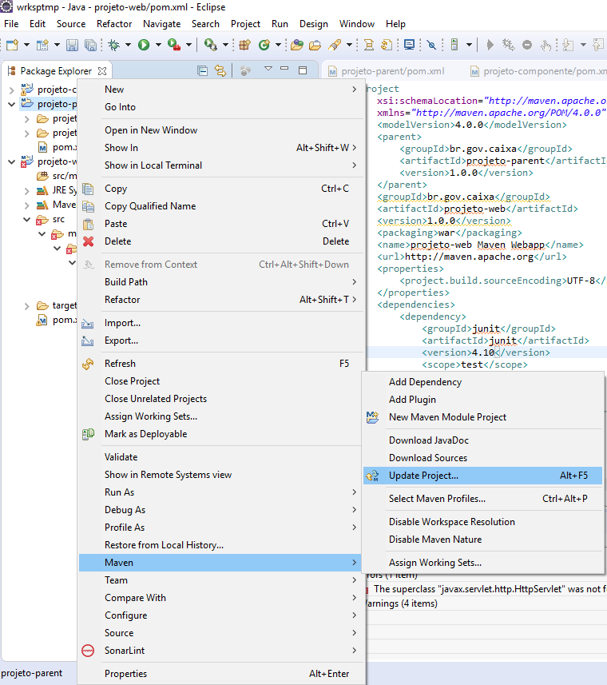

- Clique em OK.

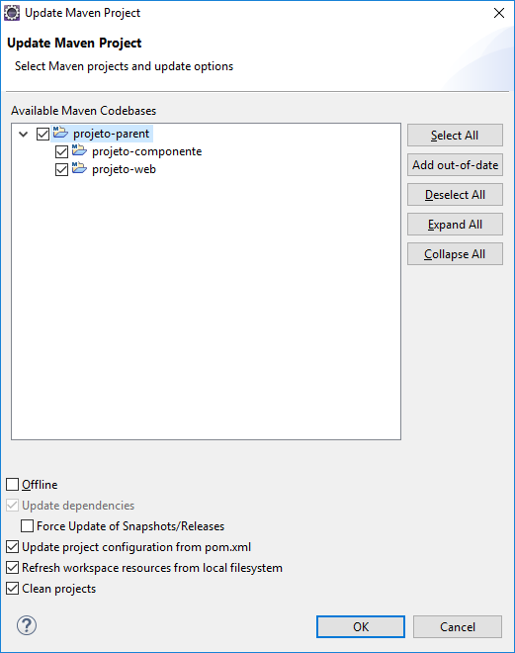

- Após o processamento, verifique que as marcações de problemas sumiram (Lembre-se que o plugin m2e não atualiza automaticamente as configurações e mapeamento de dependências, ou seja, sempre que alterar o pom.xml, não esqueça de realizar o Botão Direito, “Maven – Update Project”).

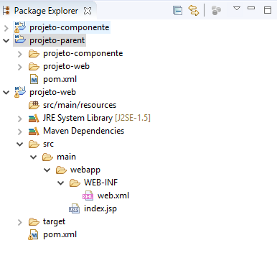

- Caso queira, realize o deploy do “projeto-web.war” da pasta target no servidor de aplicação e veja no Navegador o “Hello World!” (Vide exercícios de deploy do curso).
